Nên tách app ra từng component, sử dụng các component để tạo nên 1 component lớn hơn, và dùng component lớn hơn đó

Tạo component : ng g c name –spec false

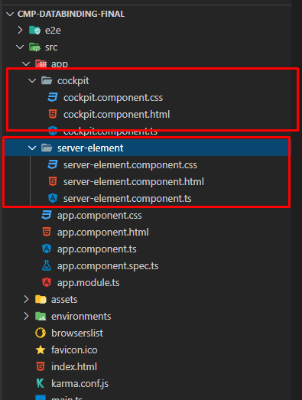Tạo component cockpit và server-element

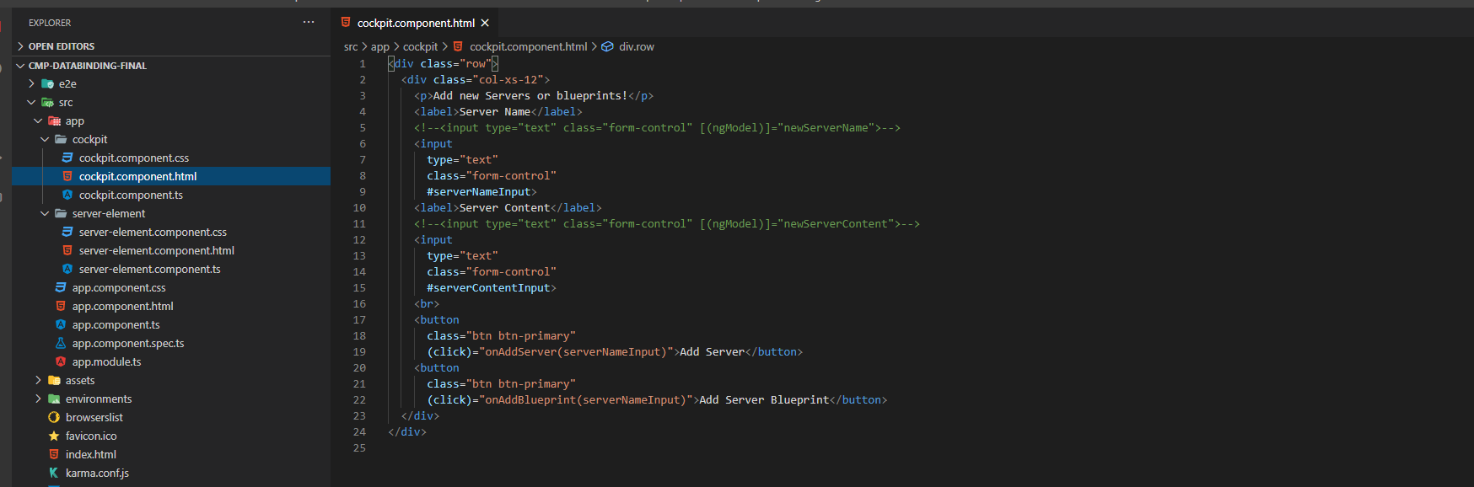

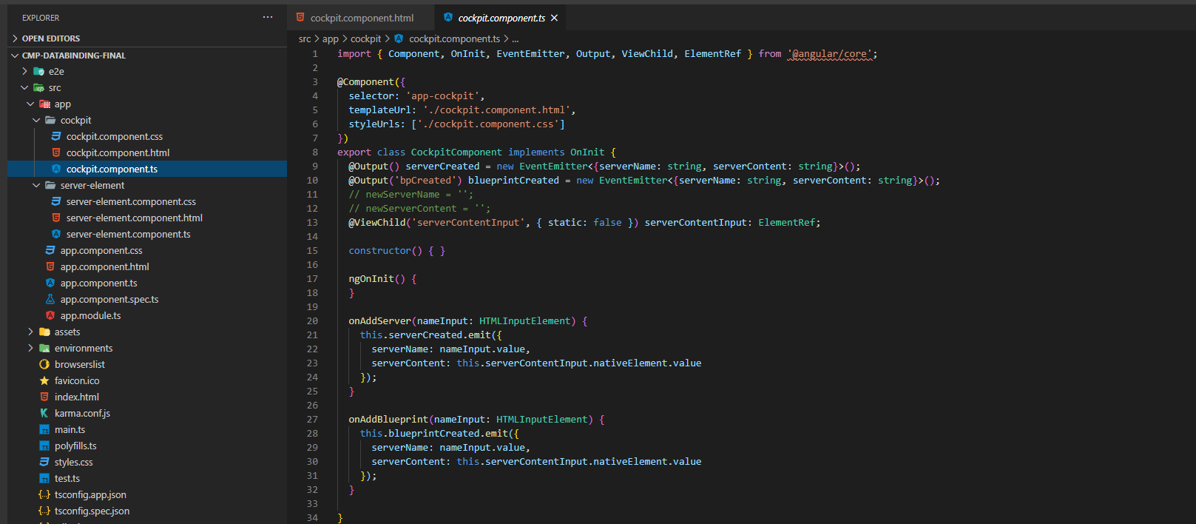

Cockpit là bảng điều khiển chứa form và các button để thêm server

Dòng command màu xanh sử dụng ngModel để bind biến form với biến, nghĩa là giá trị hiển thì form với giá trị của biến sẽ map nhau, một trong 2 thay đổi thì cái còn lại thay đổi ( 2 way binding), phải định nghĩa biến dùng trong 2 way binding vào trong file ts

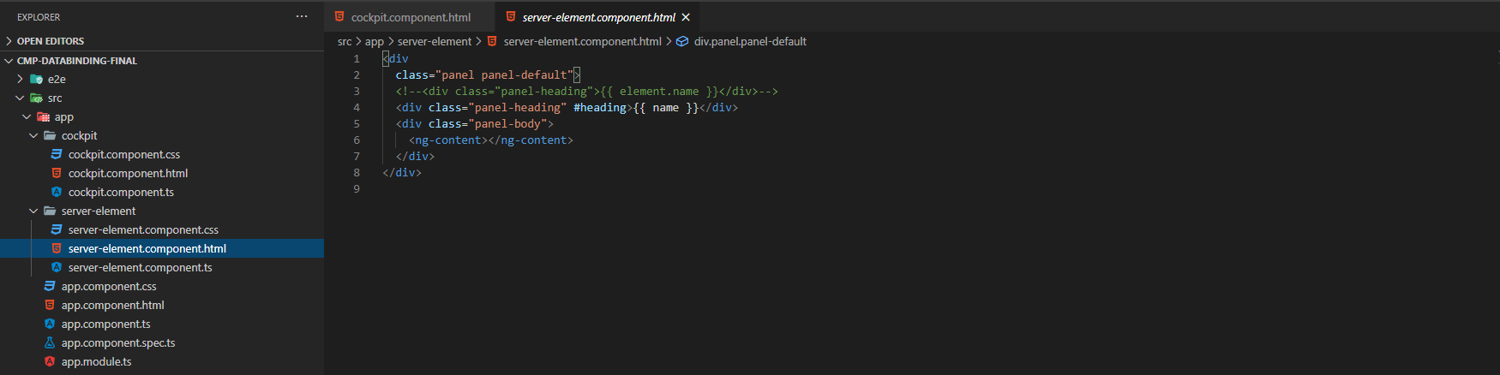

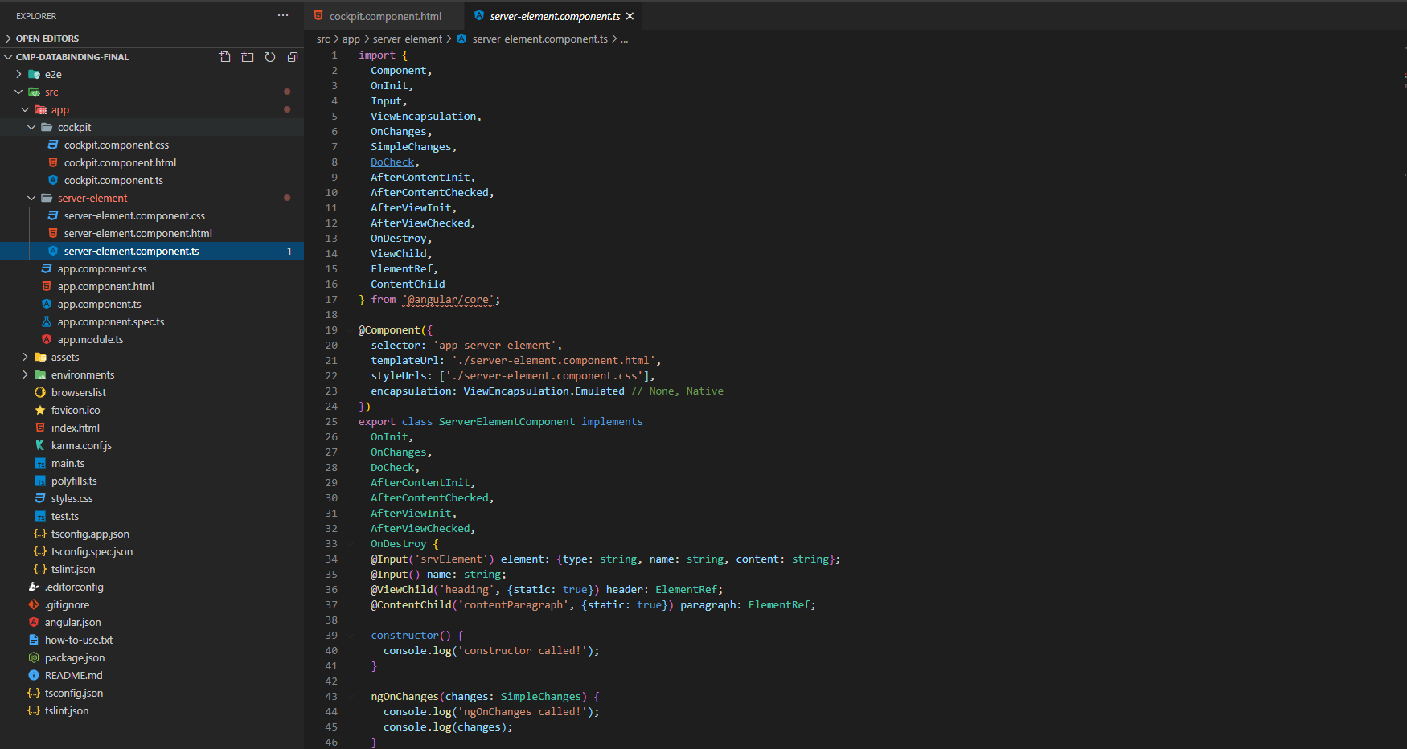

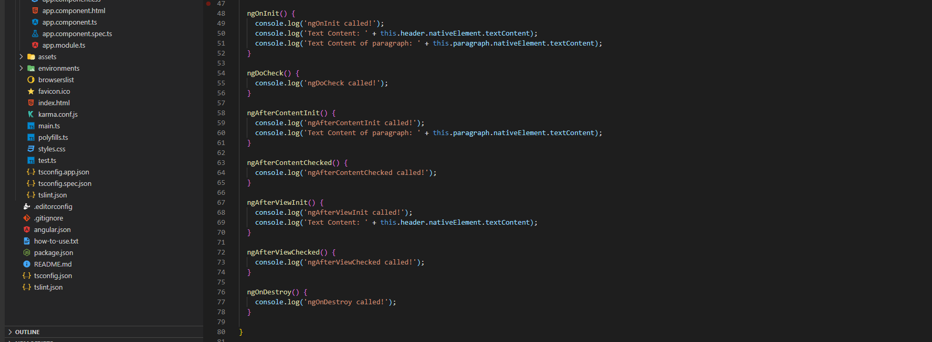

Với server element trong html hiển thị tên của heading, đây sẽ là singler server, server là sẽ hiển thị nguyên list thì cái list đó sẽ được quản lý trên component lớn, còn component server này chỉ là single server

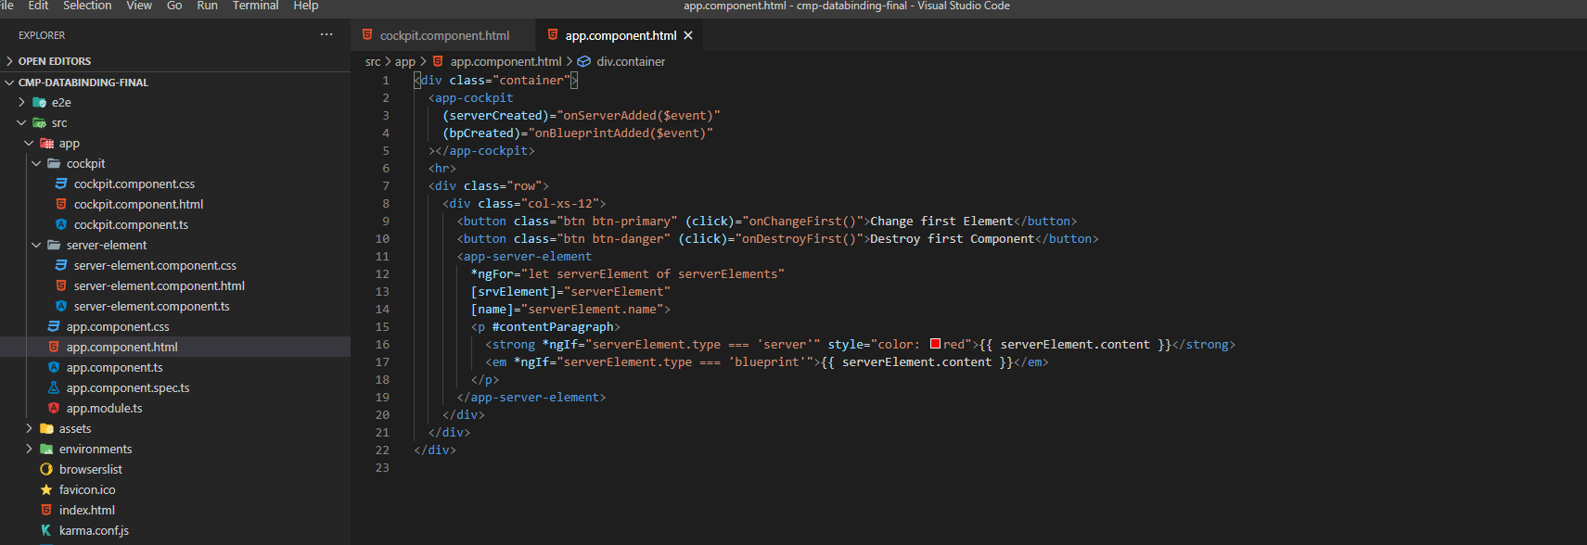

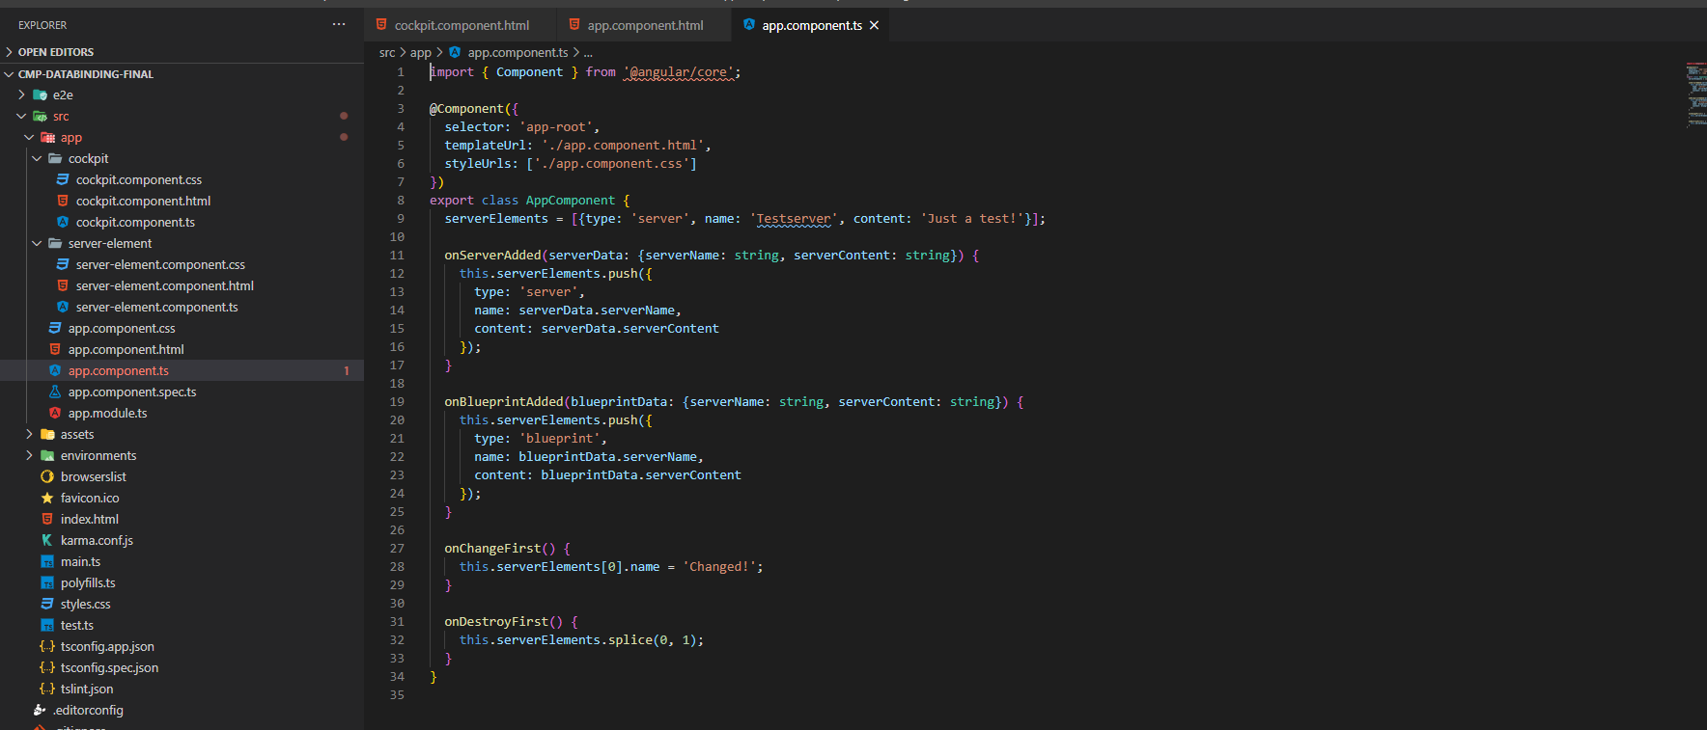

Sử dụng compnent app-cockpit trong html của file lớn là app

Tạo array các server trên app component, dùng ngFor để loop qua và hiển thị ra từng server